Обзор обращений граждан и организаций, поступивших в
Федеральную службу по надзору в сфере здравоохранения,
в октябре 2024 года

В октябре 2024 года в центральный аппарат Федеральной службы по надзору в сфере здравоохранения поступило 9452 обращения от граждан и организаций, в территориальные органы Росздравнадзора по субъектам Российской Федерации – 7422. Данные показатели говорят о росте количества обращений в центральном аппарате Росздравнадзора на 22,9% (1760 обращений) и в территориальных органах Росздравнадзора по субъектам Российской Федерации на 23,4% (1405 обращений) по сравнению с сентябрем 2024 года.
Сравнительный анализ динамики поступления обращений показал, что в центральный аппарат Росздравнадзора количество писем по вопросам качества оказания медицинской помощи населению увеличилось по сравнению с сентябрем 2024 года на 18,7% и составило 4948 обращений; по вопросам лекарственного обеспечения обратилось 2288 граждан, что на 677 обращений или на 42% больше по сравнению сентябрем 2024 года. В территориальных органах Росздравнадзора по субъектам Российской Федерации увеличилось количество обращений по вопросам качества оказания медицинской помощи населению на 23,3% (с 3770 обращений в сентябре 2024 года до 4650 обращений в октябре 2024 года), по вопросам лекарственного обеспечения отдельных категорий граждан количество обращений увеличилось на 30,8% (с 1536 обращений в сентябре 2024 года до 2009 обращений в октябре 2024 года).

Таблица. Обращения, поступившие в Росздравнадзор в октябре 2024 года

Форма обращения | Центральный аппарат Росздравнадзора | Территориальные органы Росздравнадзора по субъектам Российской Федерации
Электронный документ | 32,1% | 43,7%
Письменное обращение | 8,2% | 37,7%
Телефон | 0,2% | 1%
«Горячая линия Росздравнадзора» | 59,5% | 17,5%
Другое | 0% | 0,1%

Количество поступивших обращений на 100 тыс. жителей в октябре 2024 года в целом соответствует среднему показателю по России во всех федеральных округах, за исключением Северо-Кавказского, Уральского и Приволжского, откуда за месяц поступило наименьшее количество обращений. Самые высокие показатели активности отмечены в Центральном, Южном, и Северо-Западном федеральных округах. В Центральном, Южном, Северо-Западном, Сибирском и Дальневосточном федеральных округах активнее всего направляли свои обращения авторы, проживающие в г. Москве, г. Санкт-Петербурге, Астраханской, Брянской, Владимирской, Иркутской, Калининградской, Магаданской, Московской, Новгородской, Новосибирской, Рязанской и Томской областях, Республиках Алтай и Коми, Краснодарском и Хабаровском краях.

График. Структура обращений граждан и организаций, поступивших в Росздравнадзор в октябре 2024 года

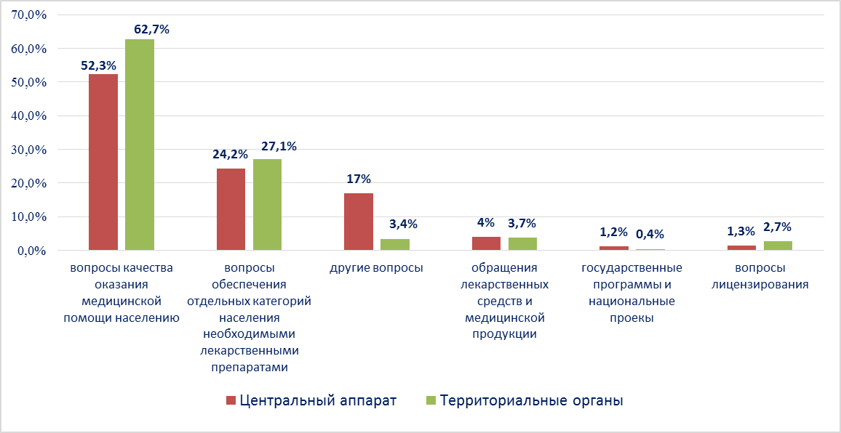

Наиболее часто заявители обращались в Росздравнадзор по вопросу ненадлежащего, по их мнению, качества медицинской помощи, оказанной в медицинских организациях, находящихся в ведомстве субъекта Российской Федерации – 72,7%, федеральных медицинских организаций 4,6% обращений; в 15,9% обращений содержались жалобы на частные медицинские организации, 2,4% обращений поступило с жалобами на ведомственные медицинские организации и 4,4% обращений поступило с жалобами на фармацевтические организации.
По результатам рассмотрения обращений граждан и организаций в центральном аппарате и территориальных органах Росздравнадзора по принадлежности в органы государственной власти в сфере здравоохранения по субъектам Российской Федерации, иные государственные органы, органы местного самоуправления и другие организации направлено на рассмотрение в соответствии с действующим законодательством 7684 письма, 6831 автору даны необходимые разъяснения, отказано в удовлетворении просьб 11 гражданам, приняты меры для реализации законных прав и интересов граждан по 575 обращениям.
По результатам документарных и выездных проверок, а также анализа информации, полученной из органов государственной власти в сфере здравоохранения по субъектам Российской Федерации, факты, изложенные заявителями, не подтвердились в 496 случаях, в 236 случаях факты подтвердились полностью, в 153 обращениях факты подтвердились частично. По результатам проверок информация направлена в органы государственной власти и прокуратуры субъектов Российской Федерации, выданы предписания об устранении выявленных нарушений, составлены протоколы об административном правонарушении.

